电力的发明和使用掀起了第二次工业革命，电力以电能作为动力能源发明于19世纪70年代，电力的出现，改变了人们的生活，远远望去高耸的烟囱和宏伟的冷水塔是火力发电厂最常见的特征。随着处理工艺的进步，火电厂的烟囱逐渐与脱硫塔合并，煤炭、石油、天然气、秸秆、垃圾等等都是可用于火力发电的燃料，由于燃料充足再加上技术成熟，火电厂分布极为广泛。
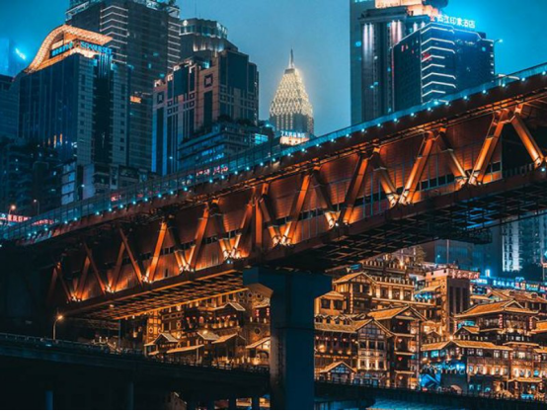
电力的发明，催生了家用电器的出现，不可否认新技术的出现使得电力成为人们生活的必需品。火力发电的优势是燃料充足，建设成本低，容易与冶金、化工、水泥等工业形成产业链，但是弊端就是煤炭燃烧直接排放出的酸性气体，容易对大气造成污染，粉尘污染对居民的生活造成很大威胁，发电汽轮机冷却需要靠水来完成，一座100万千瓦火力发电厂每日的耗水量约为10万吨，水资源严重浪费，所以，产生了由原来的单一火力发电逐渐演变成太阳能发电、大容量风力发电、核能发电、氢能发电、水利发电等方式。
世界上第一座火电厂位于巴黎火车站，为附近照明供电，1979年美国旧金山实验电厂，是世界上最早出售电力的电厂，1913年，全世界的年发电量达到500亿千瓦时，电力工业已经作为一个独立的工业部门，进入人们的生产生活领域。20世纪70年代，电力工业进入以大机组、大电厂、超高压以至特高压输电，形成以联合系统未特点的新时期。
汇融名企-优秀企业推荐，旨在全面提高中国电力建设行业的整体品质，促进电力建设行业的健康发展致力于改善周口电力建设行业整体水平，为客户提供引导和帮助，让客户的消费选择更趋向理性化、合理化，也让客户享受到更安全、更优质的服务。
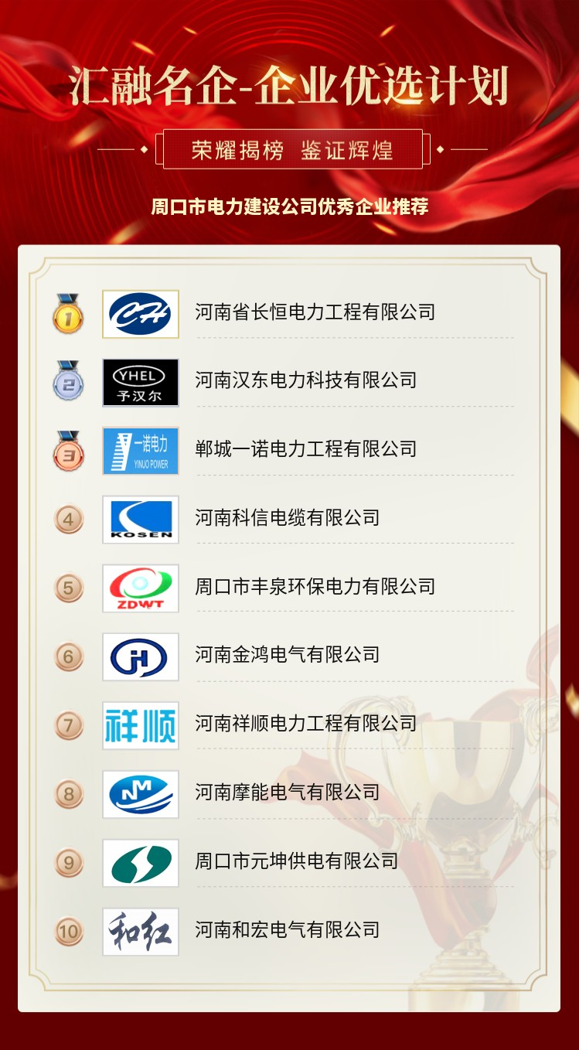
进入21世纪以来，电力市场受全球金融危机的影响，面临着巨大的冲击，电力行业所面临的机遇与挑战也变得更高。“十二五”期间我国提出了能源革命，经过不断发展，能源革命已经取得了重大进展，“十三五”在这一基础上不断推进能源领域的变革，基本要求就是使能源更加清洁、绿色、低碳。

